Отчёт по практической работе №1

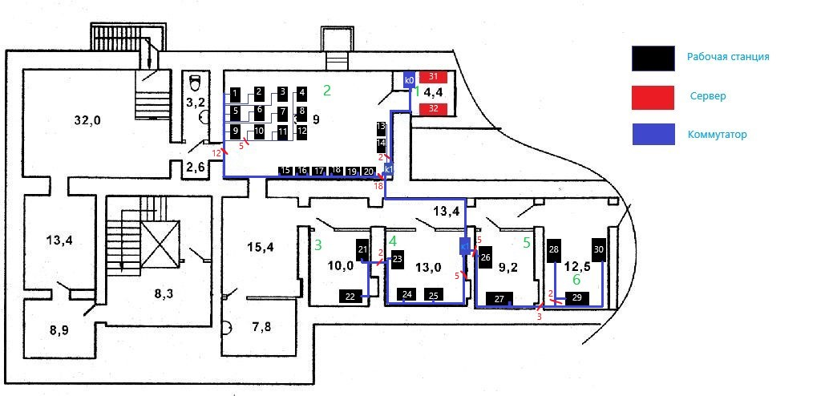

Рисунок 1 - Топология сети

Рассмотрим соединения активного оборудования на схеме топологии сети (Рисунок 1).

В комнате под номером 1 находятся 2 сервера, которые по условию должны быть в отдельной комнате, подключенные к корневому коммутатору. Сервера были расположены в первой комнате потому что эта комната находится вблизи адаптированных под рабочие места и устраивающих своим размером аудиторий, сама комната довольно маленькая для установки рабочих мест, а вот для серверов самый раз.

В комнате под номером 2 находится коммутатор первого уровня, подключенный к корневому коммутатору и 20 оборудованных рабочих станций. Рабочие станции с первой по 12-ую подключены линиями связи к коммутатору первого уровня. Корневой коммутатор линиями связи подключен к 2-ум серверам и 8-и рабочим станциям (от 13 до 20).

В комнате под номером 4 находиться коммутатор первого уровня и 3 рабочие станции. Рабочие станции с 21-ой по 30-ую линиями связи подключены к коммутатору первого уровня, в свою очередь коммутатор первого уровня подключен линиями связи, проведенными из комнаты номер 2 к корневому коммутатору. Линии связи коммутатора первого уровня проложены вдоль и через стены комнат: 3,4,5,6.

С учётом условленного количества рабочих станций и 2-ух не использующихся адресов была выбрана маска “255.255.255.192” Это самая подходящая маска для решения данной задачи, так как имеет более 60 возможных адресов. Из выбранной маски следует что первый адрес начинается с 193, а последующие на единицу выше. Поэтому принципу создаём адрес каждой рабочей станции и 2-ум серверам. Из этого следует таблица (Рисунок 2) с номером комнаты, номером рабочей станции, ip-адресом рабочей станции и маской подсети.

ip – 10.8.248.192

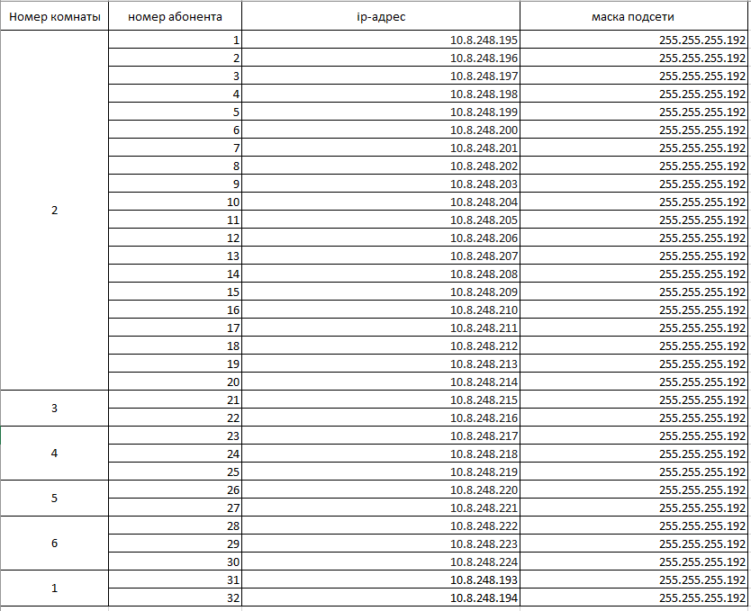

Рисунок 2 -Таблица адресов рабочих станций